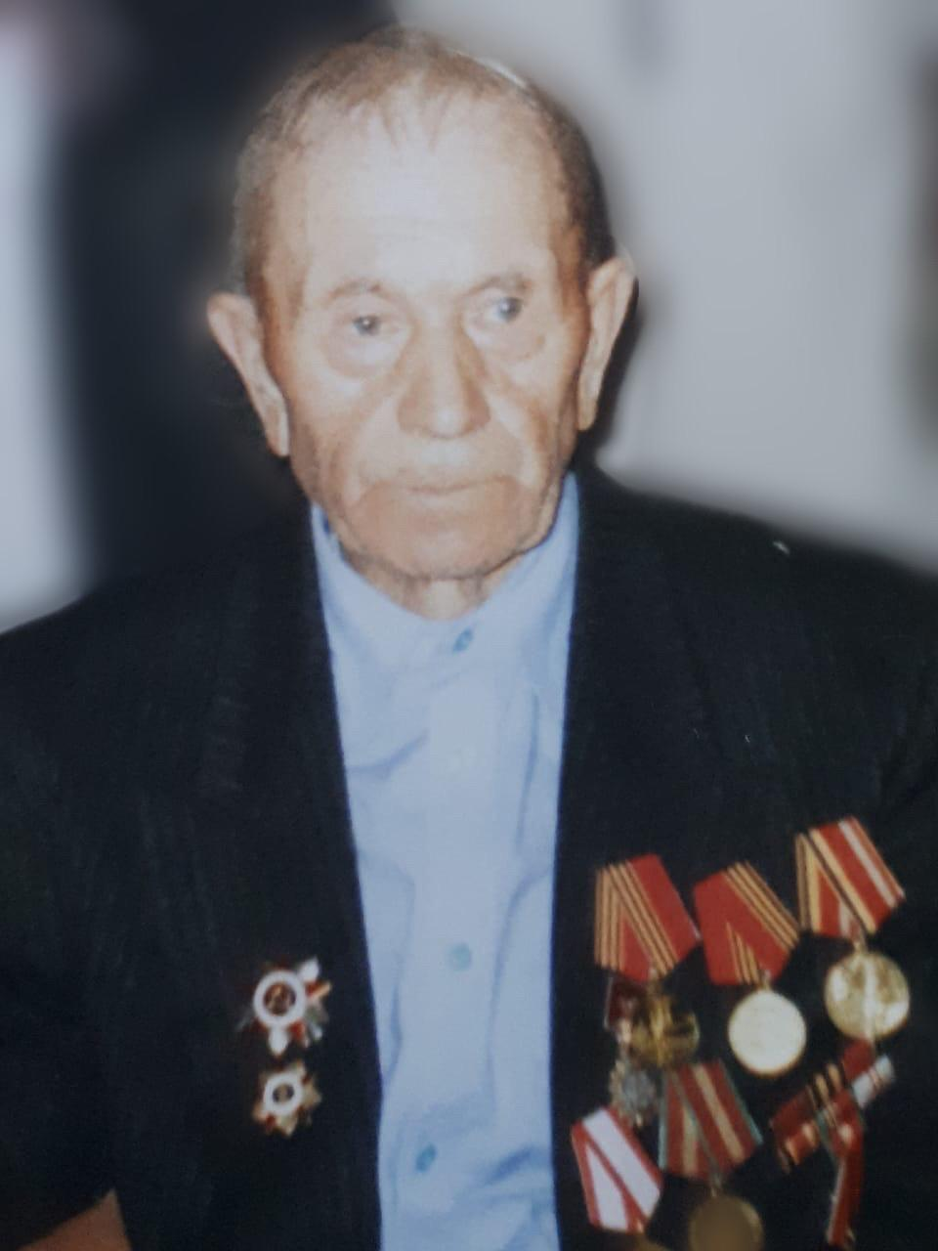
Марутин Николай Матвеевич родился 29 мая 1925 в селе М-Ижмора Пензенской области Земетчинского района. На военную службу был призван Земетчинским райвоенкоматом, Пензенской области. В Советской армии с 14 апреля 1943 года по 15 января 1944 года. Марутин Николай Матвеевич рядовой, бывший стрелок, автоматчик 1-ой Гвардейской танковой бригады 1-го Украинского фронта.
В боях под г.Винница 15 января 1944 года, в наступлении, был тяжело ранен в голень левой ноги (повреждение обоих костей и берцового нерва). В результате ранения являлся инвалидом третьей группы, работал в колхозе, рядовым. Достоин награждения медалью «ЗА ОТВАГУ», Указ от 30.05.1951 года.
Указом президиума Верховного Совета СССР от 11 марта 1985 года награждён Орденом Отечественной войны 1-ой степени за храбрость, стойкость и мужество, проявленные в борьбе с немецко-фашистскими захватчиками.
9 мая 2000 года получил Знак «Фронтовик 1941-1945».
Награждён Медалью Жукова- Указ от 19.02.1996 года.
Умер Николай Матвеевич 24 декабря 2009 года.

